Министерство науки и высшего образования Российской Федерации
Федеральное государственное автономное образовательное учреждение высшего образования
ТОМСКИЙ ГОСУДАРСТВЕННЫЙ УНИВЕРСИТЕТ СИСТЕМ УПРАВЛЕНИЯ И РАДИОЭЛЕКТРОНИКИ (ТУСУР)
Кафедра экономической математики, информатики и статики (ЭМИС)
СОЗДАНИЕ И РЕДАКТИРОВАНИЕ ГРАФИЧЕСКИХ ИЗОБРАЖЕНИЙ
Отчёт по лабораторной работе по дисциплине «Информатика»

Студент гр.594-2 _______ А. А. Танцерев “______” ____________________2024 г. Руководитель старший преподаватель кафедры ЭМИС _____________ А. А. Матолыгин
23
Сентября
Томск 2024
Лабораторная работа №2
«Создание и редактирование графических изображений»
Цель работы: знакомство с возможностями Microsoft Word при создании и импорте графических изображений.
Краткие теоретические сведения.
Microsoft Word — текстовый редактор, разработанный корпорацией Microsoft. Он является частью пакета Microsoft Office и предназначен для создания, редактирования и форматирования текстовых документов.
Microsoft Word предоставляет возможность создавать документы с 3 видами компьютерной графики, а именно: графические объекты, созданные при помощи панели инструментов «Рисование»; клипы – рисунки из коллекции Microsoft Word; графические объекты, хранящиеся в файлах и созданные специализированными средствами компьютерной графики.
Вставка графических объектов из файлов может осуществляться двумя способами: внедрением графических объектов и связью с графическим объектом (файлом). Для вставки графического файла используется команда «Вставка», «Рисунок», «Из файла».
Редактирование рисунков осуществляется после его выделения командой «Правка», «Объект рисунок» либо двойным щелчком левой кнопкой мыши на рисунке. Открывается окно «Рисунок», которое содержит инструменты графического редактирования. Рисунки векторного типа допускают поэлементное редактирование, для этого выделяются определенные элементы рисунка нажатием левой кнопки мыши и 9 выполняется их графическая настройка (цвет, линия, размер, местоположение). Возможно добавление новых графических элементов, сдвиг всего рисунка за первоначально заданный контур, изменение размеров контура.
Генеалогическое дерево — это схема, отображающая родственные связи одной семьи в рамках нескольких поколений.
Генеалогическое дерево позволяет не только узнать о своих предках, но и найти родственников.
Используя инструменты панели «Рисование» в Microsoft Word можно создавать и редактировать графические объекты. В результате будет создано векторное изображение, состоящее из простых геометрических фигур. Рисованный объект Microsoft Word имеет многослойную структуру, отдельные элементы рисунка могут располагаться определенным образом относительно других объектов. Кнопка «Действия» вызывает меню с командами для работы с графическими объектами: «группировать» – для группировки всех выделенных графических объектов в один объект. Эти команды следует вводить после того, как, нажав кнопку со стрелкой «Выбор объектов», выделите всю группу; «порядок» – размещение графического объекта относительно текста; «сдвиг» рисунка вверх, вниз, влево, вправо; «повернуть/отразить» – изменение ориентации графического объекта: поворот, вращение, зеркальное отображение; «изменить автофигуру» – замена другим видом автофигуры.
Форматирование элементов рисунка также обеспечивают кнопки цветового оформления и стиля линии.
Операции редактирования рисунков могут выполняться как над одним, так и над группой рисованных объектов.
Задание 1. Создать документ Microsoft Word, содержащий генеалогическое дерево, используя стандартные графические объекты панели «Рисование».
С помощью панели инструментов «Вставка», «Фигуры», создаем автофигуры, добавляем надпись и подписываем каждую. После соединяем стрелками. (рисунок 1).
С помощью левой кнопки мыши и клавиши Ctrl выделяем все полученные элементы, выделенные в области, обведённой нами. Затем правой кнопкой вызываем меню, в котором выбираем «Группировка» и «Группировать».
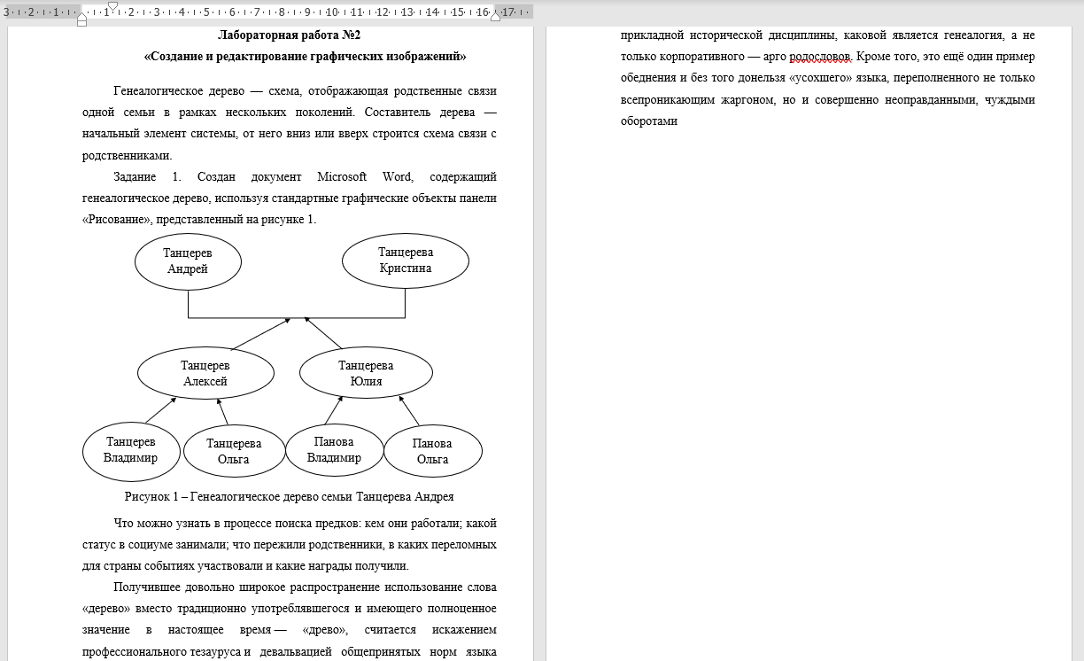
Рисунок 1 – Скриншот генеалогического дерева семьи Танцерева Андрея
Вывод: произошло знакомство с возможностями Microsoft Word при создании и импорте графических изображений.

